Prodávající: ■
Zimmer Czech, s'.no.
Na Vítězné pláni 1719/4
. .. ... ; l4000P-raha4
2403120975
2411120702

'H

) ZIMMER BI O MET
YOU!' oťoejřfsftíi. O'.,r ptOPYse.
Vyplněný formulář, prosíme, poallajte e-mailem, doporučenou poSlou 41 faxujte rtá: 7
faxe. XXXX nebo fax č. XXXX e-mail: XXXX tel: XXXX
XXXX
XXXX
XXXX
XXXX
tel: XXXX
tal: XXXX
Kupující: XXXX, ....
Hlášení ó odběru implantátů
W Pacient., XXXX
Kupující: Nemocnic®
Navě. Město na Moravě, příspěvková organizace Centrální operační sály ©
Žďárská 610
592 31 Nové Město na Moravě
Dne.4.10.2018



PILA LIST R: 19090127AG1

,SÍ, 2027-09-30
fLOŤIJ^.. 63815259 EDI; 00599401591 ÍŘEřfty.y 5994-15-91 NexGon® Complete Kneo Solution Pťríié totioosooottZMSOs
fioŤK““ 63669781 EDI: 00568801013 [Wty^* 5988-10-13 MexGens.Complete Kneo Sotution io»ooomí>2<22«
Stem Extension Straight
HÓřlkt.63945888 EDI: 00508003702 tŘeřtes* 5080-37-02 NexGen© Complete Knee Solution chawae*⁴²’”⁶⁴
Stemmed Tibial Component Precoat fcjSx „oioawswa Size 4
V!uii8iiuiiniiiiii!uiiiiiiiititinitiiniiitii»iiiiiiii«wiuuiiinnwiiiiii
_{a} ■«H124005SK)037021/28080a394580tJBiaC‘
átj2028-02-29

[Č5Ť1..0L, 63772588 EDI: 00596802012 [RĚFfílX¹5988-20-12 NexGen® Complote Knee Solution KfljB o?)momo¹⁴⁸²¹⁴⁵¹
Stem Extension Offset EtS t,o, 03772000
12 mm Diameter X100 mm Length (Combined Length 145 mm)
' HiiuiBiitmuiiiiiin!nutii«niiiiiniit9Biiii»uiiQiui8i»]i}iii(Hiit
~ ’'**i'>4OOSnfiflO2ó12V27273e37725B8t17J“
r.»
Looacy® Knoo - Constrained Condylar (LCCK) {’lo’cMisgos
Femoral Component Option
mniKiimiiuuit imiiiu 1111 muumm in, mt mu mniiHimimi I nil in
rn -*H 1240050^401S911/273G463815250J17G'
ft 2027-10-31
wfi tf>l)O0t,0aO2«22M73 MSg tnizross, ' Keys no) (swore,
•t 3 mm Dia X100 mm Length (Combined Length 145 mm)
H 2027-05-31
. iLOTka.) 63729266 EDI: 00599403214 IWiCa? 5994-32-14 — NaxGen® Comploto Knoo Solution
¹ Lagacy© Knaa-Cenšlrainod Condylar Knee (LCCK) EtSie Articular Surface Slzo Stňpod Yaiiow/E,F 14 mm Height For Uoa With Femoral E. F .
■ itniiiniiiuiiiuuiiaiiiiiniiiBiianiBiiiiiiifluiBiiiwiBUiiiiimBiiw
— MH12400SB8403214V25212S3729266G175⁻
-07-31

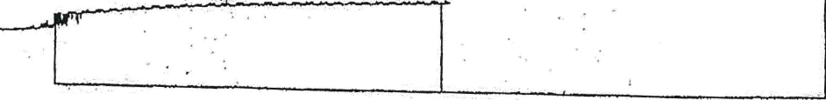
f~~l Přijde obj. f~~j Navýšit sklad
I I Fakturovat Q>l.sklad
Podpis osoby rnoóipulujlol se zbožím

A/'i//) é, XV

XXXX XXXX potvrzujeme XXXX

CELKOVÁ CENA OBJEDNÁVKY 82 666,4 bez DPH
95 066,36 Kč včetně DPH

